МИНИСТЕРСТВО НАУКИ И ВЫСШЕГО ОБРАЗОВАНИЯ  
РОССИЙСКОЙ ФЕДЕРАЦИИ

федеральное государственное автономное   
образовательное учреждение высшего образования  
«Самарский национальный исследовательский университет   
имени академика С.П. Королева»

(Самарский университет)

Институт информатики, математики и электроники

Факультет информатики  
Кафедра суперкомпьютеров и общей информатики

**Отчет по лабораторной работе №5**

Дисциплина: «Development Operations»

Тема: **«MLflow»**

Выполнила: Кривоконева Е.А.

Группа: 6133-010402D

Самара 2021

**ЗАДАНИЕ**

1. Install Jupiter Notebook <https://jupyter-notebook-beginner-guide.readthedocs.io/en/latest/install.html> or <https://jupyter.readthedocs.io/en/latest/install.html>
2. Install mlflow
3. Run tutorial <https://www.mlflow.org/docs/latest/tutorials-and-examples/tutorial.html>

**ХОД РАБОТЫ**

Будем следовать инструкции с сайта <https://www.mlflow.org/docs/latest/tutorials-and-examples/tutorial.html>.

Сначала установим MLflow и Anaconda на компьютер. Для установки MLflow в командной строке выполняем команду

pip install mlflow[extras]

а для установки Anaconda переходим на <https://conda.io/projects/conda/en/latest/user-guide/install/index.html> и загружаем нужную версию.

Далее клонируем репозиторий MLflow: git clone <https://github.com/mlflow/mlflow>

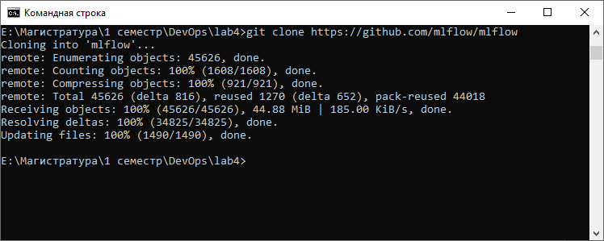

Командой python sklearn_elasticnet_wine/train.py запустим пример кода из только что сохраненного репозитория с гиперпараметрами по умолчанию, а также попробуем передать некоторые значения в качестве аргументов:

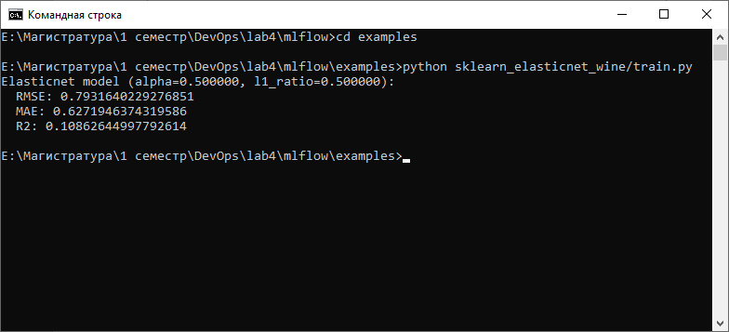

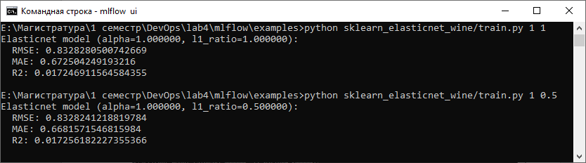

Выполним команду mlflow ui и перейдем на страницу [http://localhost:5000](http://localhost:5000/) для работы с графическим интерфейсом:

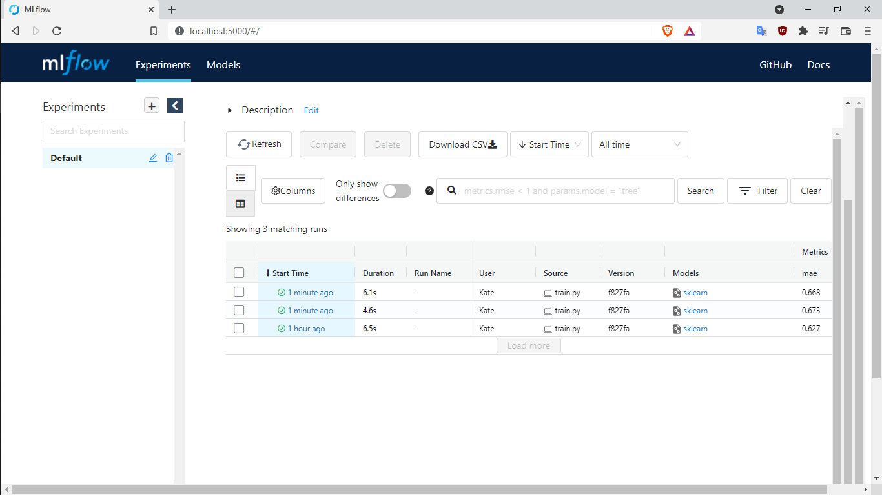

Запустим проект командой mlflow run --no-conda sklearn_elasticnet_wine -P alpha=0.42:

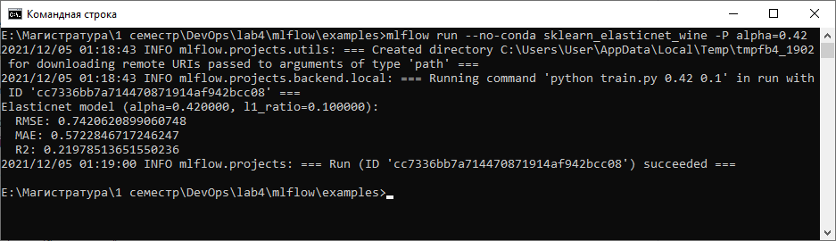

Возвратимся к пользовательскому интерфейсу и посмотрим содержимое артефакта недавно обученной модели с параметрами alpha = 1 и l1_ratio = 1:

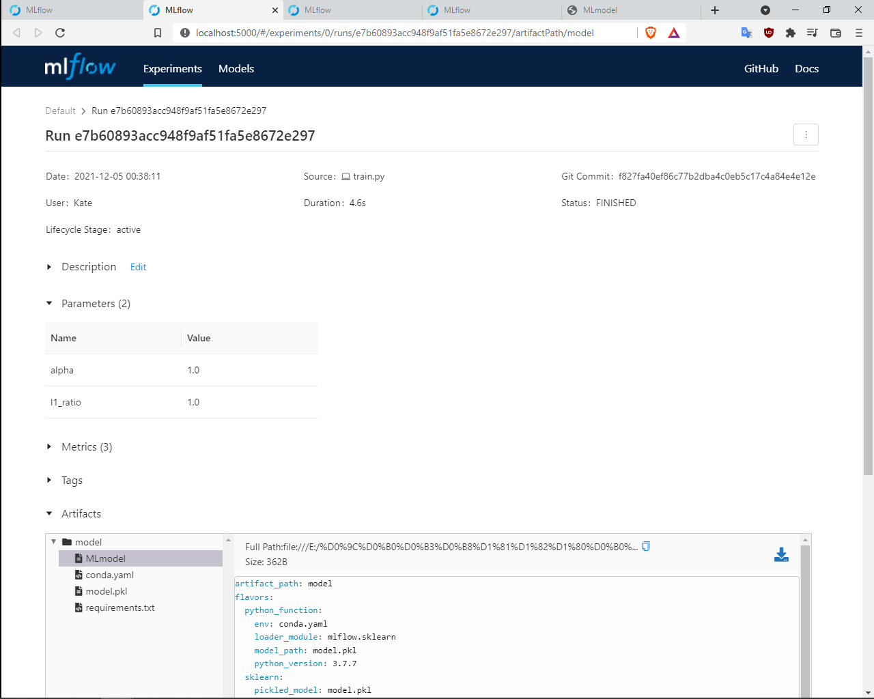

Чтобы развернуть локальный REST-сервер для прогнозов на основе этой модели выполним:

mlflow models serve --no-conda -m " E:\Магистратура\1 семестр\DevOps\lab4\mlflow\examples\mlruns\0\e7b60893acc948f9af51fa5e8672e297\artifacts\model" -p 1234

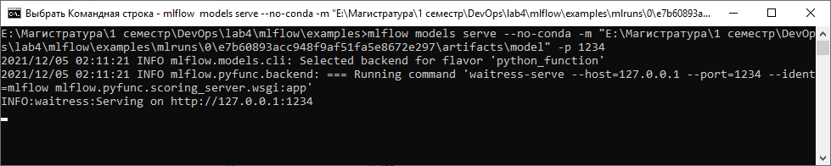

Открываем новое окно cmd и отправляем JSON запрос на сервер модели:

curl -X POST -H "Content-Type:application/json; format=pandas-split" --data "{\"columns\":[\"alcohol\", \"chlorides\", \"citric acid\", \"density\", \"fixed acidity\", \"free sulfur dioxide\", \"pH\", \"residual sugar\", \"sulphates\", \"total sulfur dioxide\", \"volatile acidity\"],\"data\":[[12.8, 0.029, 0.48, 0.98, 6.2, 29, 3.33, 1.2, 0.39, 75, 0.66]]}" <http://127.0.0.1:1234/invocations>

Ответ сервера:

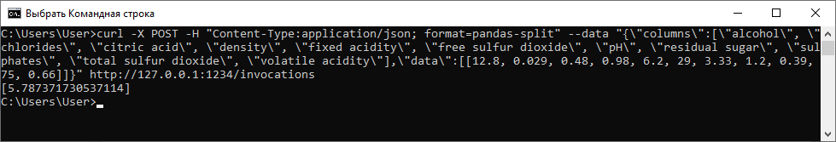

**ЗАКЛЮЧЕНИЕ**

В ходе выполнения лабораторной работы были получены навыки работы с MLflow. Код, обучающий модель, был упакован в повторно используемый и воспроизводимый формат модели, а затем эта модель была развернута на простом HTTP-сервере, который позволил нам оценивать прогнозы.